- Должности с окладом большим чем указано &amp;параметре
ВЫБРАТЬ
Должности.Ссылка КАК Должность,
Должности.Описание КАК Описание,
Должности.МинимальныйОклад КАК МинимальныйОклад
ИЗ
Справочник.Должности КАК Должности
ГДЕ
Должности.МинимальныйОклад > &МинимальныйОклад
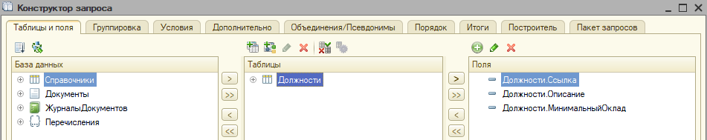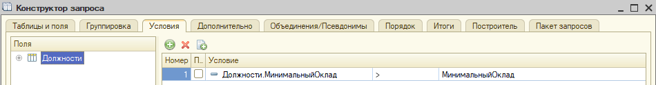

2. Кадровые приказы с различными начислениями (табл часть приказа о приеме)
2а. Сумма всех начислений больше 50 т.р.
ВЫБРАТЬ
ПриказОПриемеПлановыеНачисления.ВидНачисления КАК ВидНачисления,
СУММА(ПриказОПриемеПлановыеНачисления.Сумма) КАК Сумма
ИЗ
Документ.ПриказОПриеме.ПлановыеНачисления КАК ПриказОПриемеПлановыеНачисления

СГРУППИРОВАТЬ ПО
ПриказОПриемеПлановыеНачисления.ВидНачисления

ИМЕЮЩИЕ
СУММА(ПриказОПриемеПлановыеНачисления.Сумма) > 50000

2b. Сумма каждого из начислений больше 15 т.р.
ВЫБРАТЬ
ПриказОПриемеПлановыеНачисления.Ссылка.Ссылка КАК Документ,
ПриказОПриемеПлановыеНачисления.ВидНачисления КАК ВидНачисления,
ПриказОПриемеПлановыеНачисления.Ссылка.Сотрудник КАК Сотрудник,
ПриказОПриемеПлановыеНачисления.Ссылка.Должность КАК Должность,
ПриказОПриемеПлановыеНачисления.Сумма КАК Сумма
ИЗ
Документ.ПриказОПриеме.ПлановыеНачисления КАК ПриказОПриемеПлановыеНачисления
ГДЕ
ПриказОПриемеПлановыеНачисления.Сумма > 15000
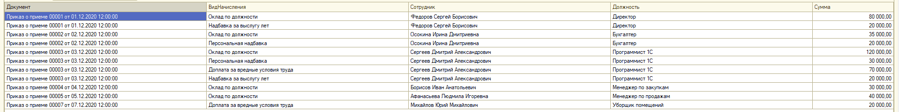

- Список номенклатур, только новинки
ВЫБРАТЬ
Номенклатура.Ссылка КАК Номенклатура,
Номенклатура.ЭтоНовинка КАК ЭтоНовинка
ИЗ
Справочник.Номенклатура КАК Номенклатура
ГДЕ
Номенклатура.ЭтоНовинка = Истина

- Из всех поступлений выбрать информацию по яблокам
ВЫБРАТЬ
ПоступлениеТовары.Ссылка.Ссылка КАК Ссылка,
ПоступлениеТовары.Количество КАК Количество,
ПоступлениеТовары.Номенклатура.Ссылка КАК Номенклатура
ИЗ
Документ.Поступление.Товары КАК ПоступлениеТовары
ГДЕ
ПоступлениеТовары.Номенклатура.Наименование = ("Яблоки")

5. Складские документы по оптовому складу
ВЫБРАТЬ
СкладскиеДокументы.Ссылка КАК Ссылка,
СкладскиеДокументы.Дата КАК Дата,
СкладскиеДокументы.Номер КАК Номер,
СкладскиеДокументы.Проведен КАК Проведен,
СкладскиеДокументы.Контрагент КАК Контрагент,
СкладскиеДокументы.Склад КАК Склад,
СкладскиеДокументы.Тип КАК Тип
ИЗ
ЖурналДокументов.СкладскиеДокументы КАК СкладскиеДокументы
ГДЕ
СкладскиеДокументы.Склад.Наименование = ("Оптовый")

6. Самые продаваемые ФРУКТЫ (топ 3)

ВЫБРАТЬ ПЕРВЫЕ 3
РеализацияТовары.Номенклатура КАК Номенклатура,
СУММА(РеализацияТовары.Сумма) КАК Сумма
ИЗ
Документ.Реализация.Товары КАК РеализацияТовары

СГРУППИРОВАТЬ ПО
РеализацияТовары.Номенклатура

УПОРЯДОЧИТЬ ПО
Сумма УБЫВ

